5.1I/O设备有哪些编址方式,各有何特点?
1.独立编址(专用的I/O端口编址)----存储器和I/O端口在两个独立的地址空间中
(1)优点：I/O端口的地址码较短，译码电路简单，存储器同I/O端口的操作指令不同，程序比较清晰；存储器和I/O端口的控制结构相互独立，可以分别设计
(2)缺点：需要有专用的I/O指令，程序设计的灵活性较差
2.统一编址(存储器映像编址)----存储器和I/O端口共用统一的地址空间，当一个地址空间分配给I/O端口以后，存储器就不能再占有这一部分的地址空间
(1)优点：不需要专用的I/O指令，任何对存储器数据进行操作的指令都可用于I/O端口的数据操作，程序设计比较灵活；由于I/O端口的地址空间是内存空间的一部分，这样，I/O端口的地址空间可大可小，从而使外设的数量几乎不受限制
(2)缺点：I/O端口占用了内存空间的一部分，影响了系统的内存容量；访问I/O端口也要同访问内存一样，由于内存地址较长，导致执行时间增加！

5.4 试比较程序查询方式、程序中断方式和DMA方式对CPU工作效率的影响
(1)程序查询方式要求CPU时刻查询I/O，直到I/O准备好为止，这种方式CPU工作效率很低。
(2)程序中断方式比程序中断方式提高了CPU的工作效率，消除了“踏步”现象，CPU工作效率得到提高。
(3)DMA方式中CPU的工作效率是这三种之中最高的一个。 CPU启动I/O后，不必查询I/O是否准备好，当I/O准备就绪后，发出DMA请求，此时CPU不直接参与I/O和主存间的信息交换，只是把外部总线的使用权暂时交付DMA，仍然可以完成自身内部的操作，所以不必中断现行程序，只需暂停一个存取周期访存，CPU效率更高。

5.8某计算机的I/O设备采用异步串行传送方式传送字符信息。字符信息的格式为1位起始位、7位数据位、1位检验位和1位停止位。若要求每秒钟传送480个字符,那么该设备的数据传送速率为多少?
由题干可知一个字符共有(1+7+1+1)=10位，
每秒要求传达480个字符，
则数据传送速率要求为480x10=4800(bps)

5.10什么是I/O接口,它与端口有何区别?为什么要设置I/O接口?I/O接口如何分类?
I/O 接口一般指 CPU 和 I/O 设备间的连接部件；端口是给信息通讯所划分的通道口是相对于软件来说的，而接口是硬件连接的接口。
外围设备要通过接口与 CPU 相连的原因主要包括：
（1）一台机器通常配有多台外设，它们各自有其设备号（地址），通过接口可实现对设备的选择；
（2）I/O 设备种类繁多，速度不一，与 CPU 速度相差可能很大，通过接口可实现数据缓冲，达到速度匹配；
（3）I/O 设备可能串行传送数据，而 CPU 一般并行传送，通过接口可实现数据串并格式转换；
（4）I/O 设备的入/出电平可能与 CPU 的入/出电平不同，通过接口可实现电平转换；
（5）CPU 启动 I/O 设备工作，要向外设发出各种控制信号，通过接口可传送控制命令；
（6）I/O 需将其工作状态及时报告 CPU，通过接口可监视设备的工作状态，并保存状态信息，供 CPU 查询
I/O 接口分类方法很多，主要有：
（1）按数据传送方式分有并行接口和串行接口两种；
（2）按数据传送的控制方式分有程序控制接口、程序终端接口和 DMA 接口三种

5.13 说明中断向量地址和入口地址的区别和联系。
区别：
向量地址是硬件电路（向量编码器）产生的中断源的内存地址编号，中断入口地址是中断服务程序首址。
联系：
中断向量地址可理解为中断服务程序入口地址指示器（入口地址的地址），通过它访存可获得中断服务程序入口地址。

5.14 在什么条件下,I/O设备可以向 CPU提出中断请求?
I/O设备向CPU提出中断请求的条件是：I/O接口中的设备工作完成状态为1（D=1），中断屏蔽码为0（MASK=0），且CPU查询中断时，中断请求触发器状态为1（INTR=1）

5.21中断向量通过什么总线送至什么地方?为什么?
中断向量通过数据线送至CPU中的PC,中断向量代表了中断服务程序的入口地址,在中断响应阶段根据这个入口地址访问处理程序

5.23调用中断服务程序和调用子程序有何区别?
（1）子程序的执行是程序员事先安排好的（由调用子程序的指令转入）；中断服务程序的执行一般由随机的中断事件引发。
（2）子程序的执行受到主程序或上层子程序的控制；中断服务程序一般与被中断的现行程序无关。
（3）不存在同时调用多个子程序的情况，因此子程序不需要进行优先级排队；而不同中断源则可能同时向CPU 提出服务请求，因此需要中断仲裁及优先级排队。
（4）子程序是由调用指令给出目标地址，中断是通过隐指令获得中断服务程序的入口地址。

5.25根据以下要求设计一个产生3个设备向量地址的电路。
(1)3个设备的优先级按A→B→C降序排列。
(2)A、B、C的向量地址分别为110100、010100、000110。
(3)排队器采用链式排队电路。
(4)当CPU发来中断响应信号INTA时,可将向量地址取至CPU。

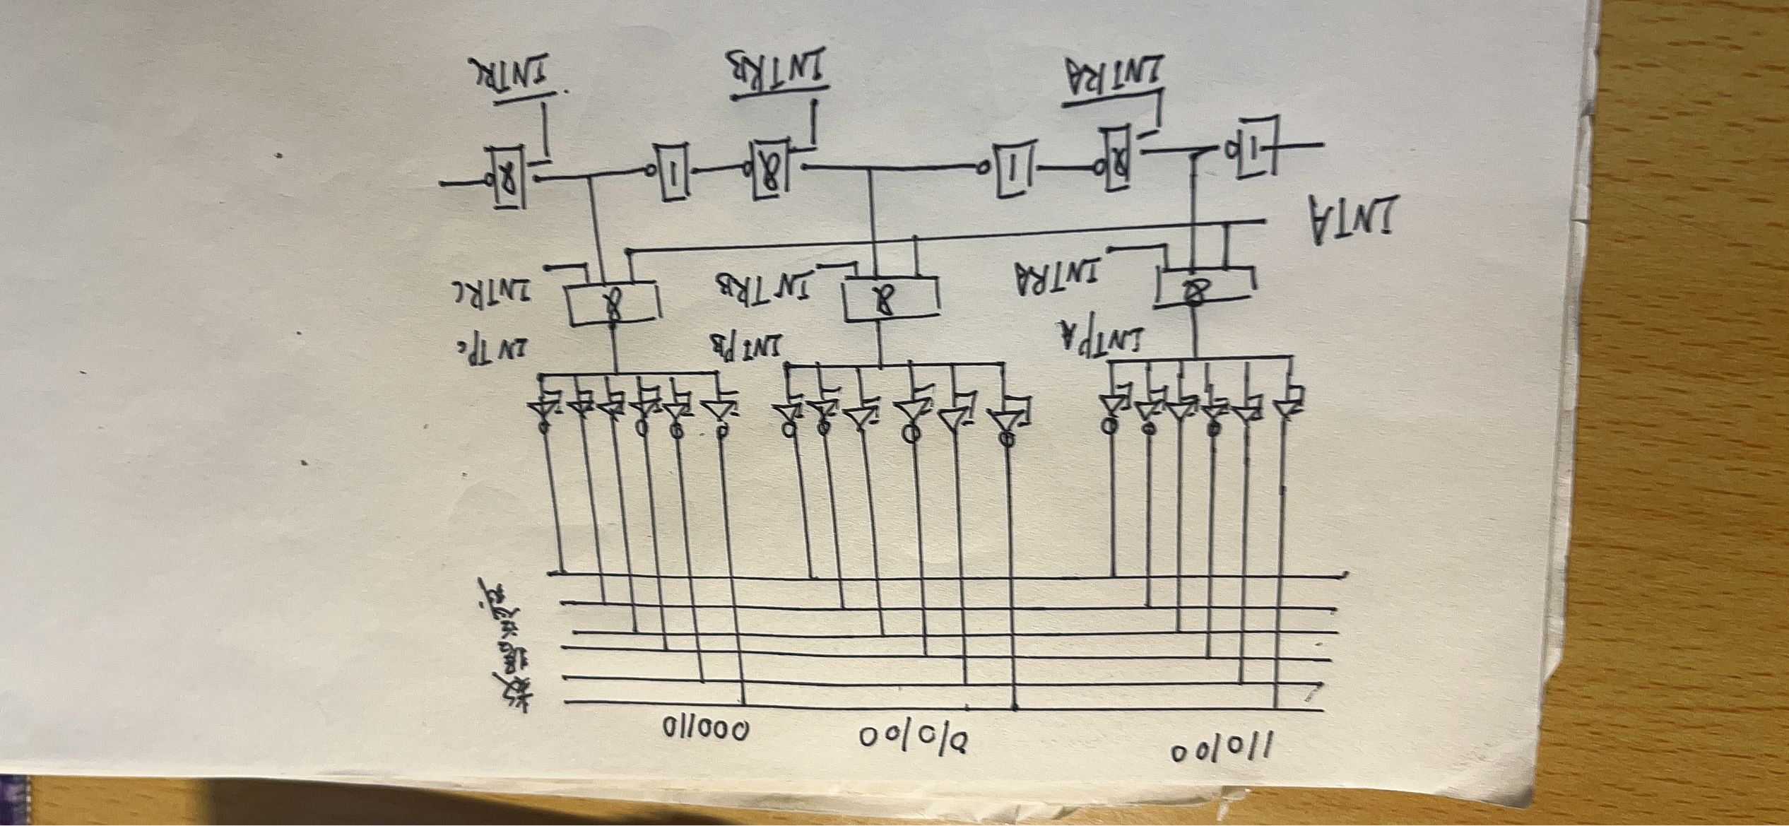

5.31假设某设备向CPU传送信息的最高频率是40000次/秒，而相应的中断处理程序执行时间为40μs，试问该外设是否可用程序中断方式与主机交换信息,为什么?

该设备向CPU传送信息的时间间隔= 1 / 40000 =25μs
该外设不能用程序中断方式与主机交换信息，因为其中断处理程序的执行速度比该外设的交换速度慢。

